Министерство образования и молодежной политики Свердловской области



ГАПОУ СО «Екатеринбургский колледж транспортного строительства»

Отчет по программе «Практическое занятие 11 (3 задание)»

Выполнил: Меньшиков Артур Андреевич

Группа: ПР-22

Преподаватель: Мирошниченко Г.В

2023

**Задание:**

Задание 3:Создайте класс Робот с защитным полем, количеством жизней и методом поиска оставшегося количества жизней после игры. В зависимости от выпавшего случайного значения робот может потерять до половины своих жизней.

Задание 6:

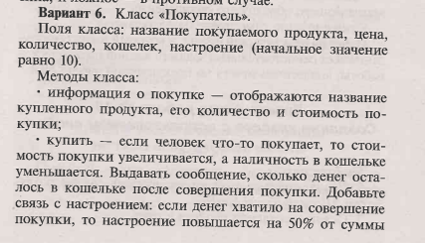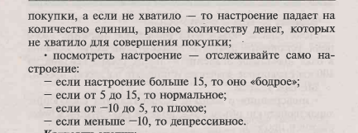

**Входные и выходные данные:**

Задание 3:

robot - class

koliffe - int/целочисленный тип

getlife - int/целочисленный тип

min(int a) - void/пустая Функция

kol(int a, itn k) - void/пустая Функция

Задание 6:

Buyer – class

Set_itog() - void/пустая Функция

Info_intog() - string/свойство

Info() - string/свойство

Name - string/строковый тип

Price - double/число с плавающей запятой

Quantity - int/целочисленный тип

Wallet - double/число с плавающей запятой

Mood - int/целочисленный тип

Itog - double/число с плавающей запятой

**Блок-схема:**

**Листинг программы (если есть):**

Задание 3:

main

namespace _11._3

{

public partial class robot :Form

{

public robot ()

{

InitializeComponent();

}

private void robot_Load (object sender, EventArgs e)

{

}

private void button1_Click (object sender, EventArgs e)

{

try

{

if (checkBox1.Checked)

{

Robot robot1 = new Robot();

Random rnd = new Random();

int a = rnd.Next(0, 100);

robot1.min(a);

robot1.kollife = Convert.ToInt32(textBox1.Text);

label1.Text = "Количестов жизней в начале игры " + Convert.ToString(robot1.kollife);

}

if (checkBox2.Checked)

{

Robot robot2 = new Robot();

Random rnd = new Random();

int b = rnd.Next(0, 100);

robot2.min(b);

robot2.kollife = Convert.ToInt32(textBox2.Text);

label3.Text = "Количестов жизней в начале игры " + Convert.ToString(robot2.kollife);

}

if (checkBox4.Checked)

{

Robot robot3 = new Robot();

Random rnd = new Random();

int c = rnd.Next(0, 100);

robot3.min(c);

robot3.kollife = Convert.ToInt32(textBox3.Text);

label5.Text = "Количестов жизней в начале игры " + Convert.ToString(robot3.kollife);

}

}

catch { MessageBox.Show("неверный формат ввода"); }

}

private void button2_Click (object sender, EventArgs e)

{

try

{

if (checkBox1.Checked)

{

Robot robot1 = new Robot();

Random rnd = new Random();

int a = rnd.Next(0, 100);

robot1.min(a);

robot1.kollife = Convert.ToInt32(textBox1.Text);

robot1.min(robot1.kollife);

robot1.kol(a, robot1.kollife);

label2.Text = "Количество жизней робота после игры " + Convert.ToString(robot1.getlife());

}

if (checkBox2.Checked)

{

Robot robot2 = new Robot();

Random rnd = new Random();

int a = rnd.Next(0, 100);

robot2.min(a);

robot2.kollife = Convert.ToInt32(textBox2.Text);

robot2.min(robot2.kollife);

robot2.kol(a, robot2.kollife);

label4.Text = "Количество жизней робота после игры " + Convert.ToString(robot2.getlife());

}

if (checkBox4.Checked)

{

Robot robot3 = new Robot();

Random rnd = new Random();

int a = rnd.Next(0, 100);

robot3.min(a);

robot3.kollife = Convert.ToInt32(textBox3.Text);

robot3.min(robot3.kollife);

robot3.kol(a, robot3.kollife);

label6.Text = "Количество жизней робота после игры " + Convert.ToString(robot3.getlife());

}

}

catch { MessageBox.Show("неверный формат ввода"); }

}

private void checkbox1 (object sender, EventArgs e)

{

RadioButton radioButton1 = (RadioButton) sender;

if (radioButton1.Checked.Equals(true))

{

}

}

private void checkbox2 (object sender, EventArgs e)

{

RadioButton radioButton1 = (RadioButton) sender;

if (radioButton1.Checked.Equals(true))

{

}

}

private void checkbox3 (object sender, EventArgs e)

{

RadioButton radioButton1 = (RadioButton) sender;

if (radioButton1.Checked.Equals(true))

{

}

}

}

}

class

namespace _11._3

{

class Robot

{

public int kollife;

public int getlife ()

{

return kollife;

}

public void min(int a)

{

Random rn1 = new Random();

kollife = a;

kollife = rn1.Next(a*70/100);

}

public void kol(int a, int k)

{

if (k == a / 2)

{

kollife += 30;

}

else if(k == a*0.7)

{

kollife += 20;

}

}

}

}

Задание 6:

namespace prak12_6v

{

public partial class Form1 : Form

{

public Form1()

{

InitializeComponent();

}

private void Form1_Load(object sender, EventArgs e)

{

}

private void buy_Click(object sender, EventArgs e)

{

try {

Buyer buyer = new Buyer();

buyer.Name = p_name.Text;

buyer.Price = Convert.ToDouble(price.Text);

buyer.Quantity = Convert.ToInt32(quantity.Text);

buyer.Wallet = Convert.ToDouble(wallet.Text);

for(int i=0; i<listBox1.Items.Count; i++)

{

buyer.Set_itog();

}

itog.Text = buyer.info_itog();

}

catch (Exception ex) { MessageBox.Show("НЕВЕРНЫЙ ВВОД"); }

}

private void clear_Click(object sender, EventArgs e)

{

listBox1.Items.Clear();

p_name.Clear();

price.Clear();

quantity.Clear();

wallet.Clear();

itog.Clear();

}

private void clear_Click_1(object sender, EventArgs e)

{

p_name.Clear();

price.Clear();

quantity.Clear();

}

private void listBox1_SelectedIndexChanged(object sender, EventArgs e)

{

}

private void add_Click(object sender, EventArgs e)

{

try {

Buyer buyer = new Buyer();

buyer.Name = p_name.Text;

buyer.Price = Convert.ToDouble(price.Text);

buyer.Quantity = Convert.ToInt32(quantity.Text);

//info

listBox1.Items.Add(buyer.Info());

}

catch (Exception ex) { MessageBox.Show("НЕВЕРНЫЙ ВВОД"); }

}

}

}

Class:

namespace prak12_6v

{

class Buyer

{

public string Name { get; set; }

public double Price { get; set; }

public int Quantity { get; set; }

public double Wallet { get; set; }

public int Mood { get; set; } = 10;

public double itog { get; set; }

public void Set_itog()

{

itog = Price*Quantity;

if(Wallet >= itog)

{

Wallet -= itog;

Mood += (int)(0.5 * itog);

}

else

{

double itog_m = itog - Wallet;

Mood -= (int)itog_m;

}

}

public string info_itog()

{

return $" {Wallet} - денег; {Mood} - настроение";

}

public string Info()

{

return $" Продукт: {Name};\n Цена: {Price} рублей;\n Количество: {Quantity} штук(а); ";

}

}

}

**Тестовые ситуации:**

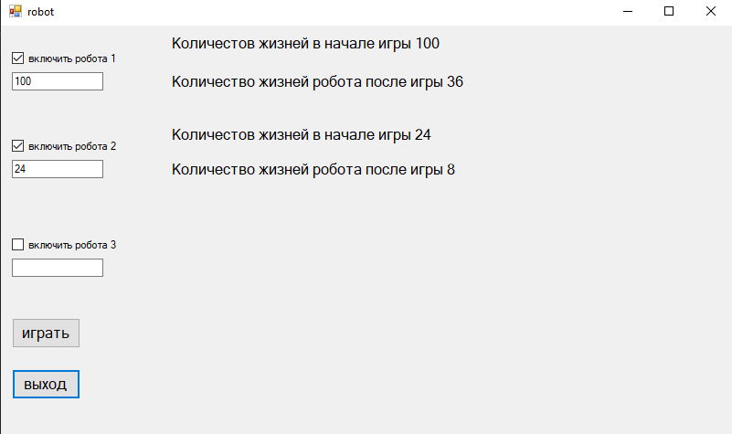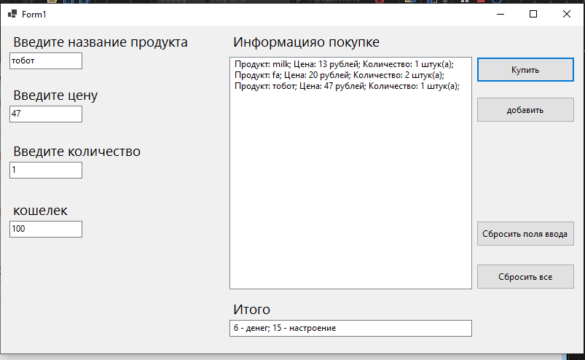

Задание 6:

